江苏省“青年发明家”创新大赛——“人工智能+”专项赛参赛项目申报材料

项目名称：研索 ScholarScope——研究问题驱动的智能文献检索与阅读工作台
项目负责人：_______________杨亚洲______________________
所在高校：_________________常州大学_____________________
所在学院：__计算机与人工智能学院_

填报日期：___2026_____年__10__月__22__日

第一部分 参赛项目申报表
填写说明：本表由参赛团队如实填写。团队原则上不超过6人（含项目负责人），团队成员须来自同一参赛高校，不接受跨校联合组队。指导教师1—2名，可由高校教师、企业技术专家或相关领域专业人员担任。报名截止后，项目负责人、团队成员及指导教师信息不得变更。
项目名称 | 研索 ScholarScope——研究问题驱动的智能文献检索与阅读工作台
项目来源 | □企业实际需求 □校企联合培养/工程实践 □科研成果延伸 √自主选题 □其他：________
应用领域/场景 | 学术信息服务 / 科研文献智能检索与知识服务；应用场景：选题与方法比较、证据阅读、综述写作及课题资料整理
当前成果阶段 | □技术方案 □算法/模型验证 √系统Demo/软件平台 □产品原型 □样机/实物 □应用测试/试点
项目负责人信息
姓名 | 杨亚洲 |  | 所在高校 | 常州大学
所在学院 | 计算机与人工智能学院 |  | 专业 | 计算机科学与技术
培养层次 | √硕士 □博士 |  | 年级 | Y2615计算机
手机 | 18628701126 |  | 电子邮箱 | wanan3847@163.com
团队成员信息（不含项目负责人，最多5人）
姓名 | 所在高校 | 所在学院/专业 | 培养层次/年级 | 主要分工 | 联系方式
指导教师信息（1-2名，可选填）
姓名 | 单位 | 类型 | 职务/职称 | 指导方向 | 联系方式
韩峰 | 常州大学 | 高校 | 讲师 |  | fenghan@cczu.edu.cn
石林 | 常州大学 | 高校 | 教授 |  | slcczu@cczu.edu.cn
项目简介 | 研索 ScholarScope 是面向研究生、博士生与科研工程师的研究问题驱动的文献检索、阅读和资料整理工作台，解决跨源检索、相关性判断及阅读成果难以复用的问题。系统将研究问题中的主题、方法、对象与年份约束转化为查询规划，并行检索 arXiv、OpenAlex、Crossref、Semantic Scholar 与本地索引，合并去重并沿引文关系扩展候选，依据标题与摘要按研究用途组织推荐，理由附可核对的原文片段。课题工作台贯通文献导入、PDF 阅读、页码证据、研究矩阵、年份筛选、综述写作、图表与演示文稿导出；资料或引用变化时标记旧成果失效，模型不可用时保留原文与人工编辑。Web 与 MCP 共用检索链路，支持账号隔离、项目权限、常用模型配置与 Zotero 同步接口。实测 148 项自动化回归全部通过，其中 24 项为用户流程用例，前端构建与脚本语法检查通过；最新浏览器全流程、真实检索与模型质量、私人 Zotero 同步。软件著作权登记申请材料已备齐，尚未取得证书。后续将开展研究者任务测试与应用试点，评估实际使用价值。
需求及验证依据 | 需求来源：科研选题、方法比较和综述写作中的检索—阅读—整理断层，目标用户为高校研究生与科研人员。验证依据： 实测 148 项自动化回归通过，含 24 项用户流程用例；以隔离账号、真实数据库和生成文件验证权限、PDF、证据、写作及导出，并记录失败场景。已有实机演示、操作手册与学术评测流水线。最新浏览器验收、真实模型质量及私人 Zotero 联调同步；第三方需求证明与研究者试用报告尚在收集。
已有成果及知识产权 | 无
既往参赛及获奖情况 | 无

第二部分 参赛项目申报书
填写说明
1. 本申报书用于初赛评审，重点说明项目所解决的问题、人工智能核心技术、创新点及工程验证情况。
2. 内容应真实、准确、可核验。涉及第三方成果、模型、代码、数据等，应如实注明来源。
3. 正文原则上控制在4页以内，鼓励使用图表、技术架构图和测试结果简明表达。

一、项目与需求
研索 ScholarScope 面向研究生、博士生与科研工程师，连接研究问题驱动的文献检索、证据阅读与课题资料整理。研究者提出问题后，系统规划多源检索并沿引文关系扩展线索，按研究用途组织推荐；入库文献进一步形成页码证据、研究矩阵、综述稿件与演示文稿，支持追溯和复用。
需求来源：科研工作中检索、判断、阅读与写作分散在不同工具，研究者反复搬运资料，难以追溯结论依据。典型任务包括领域入门、方法比较、文献跟踪与综述写作。项目围绕明确的主题、方法、研究对象和年份约束筛选文献，将阅读证据与后续成果关联，便于人工核验、协作整理和持续修订。
当前成果：Web 课题工作台、MCP 检索接口、证据与研究矩阵、写作及图表导出、文献管理与权限控制，以及自动化测试和验收文档。
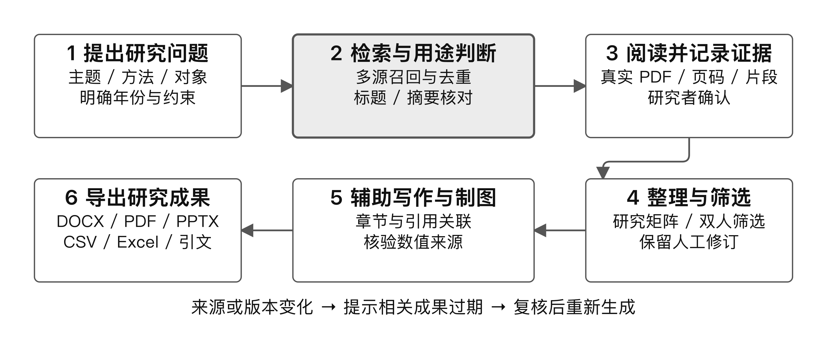
图 1 研究工作流与成果追溯方式
二、人工智能核心技术与创新
核心技术：SPAR2 检索流程保留研究问题的主题、方法、对象与年份约束，经多源召回、合并去重、语义预筛和引文扩展，按用途组织带标题或摘要依据的结果，各阶段设置时间预算。课题工作台以文献、页码、片段及版本关联证据与生成成果；综述按章节汇总不同研究，图表数据需核验来源。大模型辅助查询理解与证据分析，研究者核对并确认结论；本地索引支持离线检索。
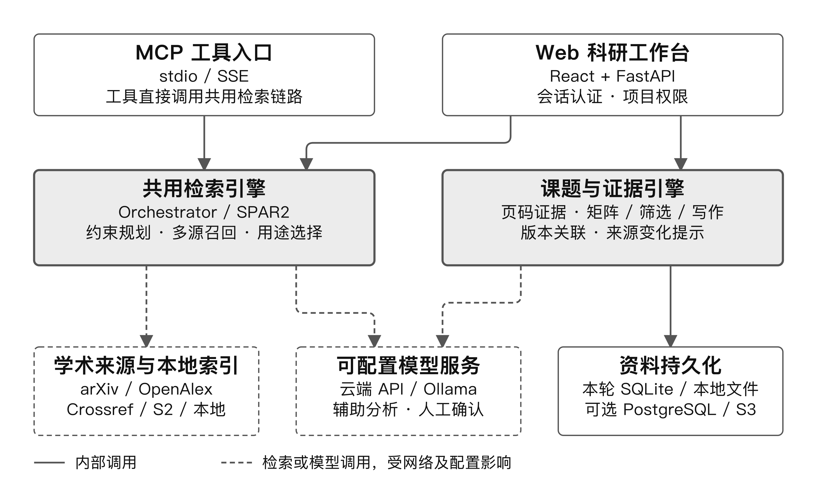
图 2 共用检索链路、课题证据引擎与外部依赖
主要创新点：
（1）按研究用途组织推荐，理由以检索到的标题或摘要为依据；引用量和期刊声望不决定推荐顺序；
（2）证据不足明确提示；单源失败有预算降级，全源失败不生成占位论文，模型不可用保留人工流程；
（3）Web 与 MCP 共用同一 Orchestrator 检索链路，复用查询规划、检索与结果组织逻辑；
（4）页码证据关联矩阵、综述、图表与演示稿；来源变化标记旧成果失效，支持原生文件导出；
（5）文献与项目按账号和角色隔离，保留收藏、已阅、文件夹及四类引文文件导入导出；Zotero 配置加密保存；
（6）版本修订与自动化验收可复核。
方案特点：围绕具体研究问题连接检索、阅读与成果整理，重点提供可核对的依据、人工确认和来源变化提示。支持与已有文献管理流程衔接；Zotero 提供只读检查、导入及授权写入接口，真实账号联调仍需完成。
三、工程实现与验证
研发进展：已形成 FastAPI 后端与 React 科研工作台，Web 与 MCP 共用 Orchestrator/SPAR2 检索链路；课题数据采用数据库持久化，支持本地文件与可选对象存储。已实现页码证据、矩阵、筛选、写作、图表和演示稿流程，具备 Docker 部署及备份恢复方案；当前回归使用隔离 SQLite 与本地存储。
成果形态：Web 课题工作台、MCP 工具、可编辑 DOCX/PPTX 与 PDF、CSV/Excel 导出、常用模型及 Zotero 配置界面、部署与验收文档；历史操作手册含 19 张实机截图。
表 1 2026-10-14 工程验证结果与验收边界
验证项目 | 结果 | 范围与核验依据
自动化回归 | 148 项通过  0 项失败 | 耗时 45.13 秒；覆盖账号、权限、证据、写作与导出；JUnit 记录 regression.xml
其中用户流程 | 24 项通过 | 计入上述 148 项，含 21 组场景及参数化用例，不重复累计
真实文件与前端 | 通过 | PDF 解析；DOCX、PPTX、图表及四类引文文件往返；生产构建、内联 JS 和 5 组 UI 脚本语法
异常与账号隔离 | 通过 | 拒绝伪造证据和越权；检索故障返回安全提示，不泄露内部错误或生成虚构论文
浏览器用户流程 | 5 组未执行 | 本轮执行环境限制本地端口监听；脚本语法通过不代表浏览器操作通过
真实环境联调 | 4 类待验证 | 真实检索质量、云端模型质量、私人 Zotero、最新版容器与存储联调
如实说明：148 项通过不代表完整产品验收；当前总体状态为验收未完成，研究者试用待开展。
四、应用价值与后续计划
应用价值：支持科研选题、方法比较、文献跟踪与综述写作，将原文证据沉淀为可复用课题资料，减少重复搬运与核对。资料可本地保存，账号与项目权限隔离，前端关键资源本地提供，适合课题组私有化部署。
适用范围与推广条件：高校课题组、图书馆及科研机构；需部署依赖、配置检索和模型服务，并完成权限、备份与使用质量验证。
后续计划：
（1）检索与模型评测：固定问题集和年份约束，人工核验相关性、证据与章节完整性；
（2）联调验收：完成浏览器、真实 API、Zotero 及容器存储测试；
（3）研究者试用：对照现有流程记录任务耗时、错误与反馈，评估真实研究价值；
（4）工程化与转化：补充授权与复现材料，完善备份和部署验收，推进软著登记与课题组试点，依据试用结果确定推广条件。
五、佐证材料目录
本项目佐证材料目录如下，知识产权进度与第三方依赖按实际情况说明：
序号 | 材料名称 | 主要证明内容 | 备注
1 | 系统实机截图与用户操作手册（《智能学术文献检索与分析软件》V1.0） | 证明系统功能真实可运行：检索、阅读、收藏、导入导出等界面截图 19 张 | 见软著申请材料
2 | 软件著作权登记申请材料（申请表、源程序文档、操作手册） | 证明原创性与权属；著作权人杨亚洲，尚未取得登记证书 | 申请中
3 | 回归测试记录与用户验收方案 | 2026-10-14 实测 148 项通过，含 24 项用户流程；完整验收待完成
4 | 项目技术与验收文档（README、设计、部署和用户验收说明） | 技术方案、依赖许可、功能边界与待验证事项
5 | 项目介绍 PPT（PDF） | 需求来源、人工智能核心技术、创新点与工程验证概览 | 另以 PPT 材料提交
第三方来源：学术元数据由 arXiv、OpenAlex、Crossref、Semantic Scholar 等接口提供；基础模型由云端供应方或 Ollama 所加载的模型提供，本项目未训练基础大模型。使用 React、FastAPI、PDF.js、SQLAlchemy、Tiptap、PptxGenJS 等开源组件。来源、版本与许可见项目依赖清单及架构文档，按相应条款使用。
复核材料：docs/testing/user-acceptance.md、正式验收的 regression.xml 与 report.json；第三方清单为 docs/implementation/dependency-licenses.json 和 research-platform-architecture.md。

- 项目内容真实性及知识产权承诺书

本团队自愿参加江苏省“青年发明家”创新大赛——“人工智能+”专项赛，并就参赛项目及所提交材料作如下承诺：
一、参赛资格及团队成员信息真实、准确，所有成员均符合大赛参赛条件、来自同一参赛高校，且为项目实际参与人员。
二、参赛项目由本团队实际开展研发或创新实践，不存在抄袭、剽窃、冒用、借用他人项目或成果参赛等情形。
三、项目所涉及的发明创造、专利、软件著作权、论文、代码、数据、模型、图片、视频及其他材料权属清晰，使用第三方成果或资源已依法取得相应许可或符合合法使用条件。
四、项目提交的需求证明、合作协议、测试数据、检测报告、应用证明、荣誉奖项及其他佐证材料真实、完整、可核验，不存在伪造、篡改或夸大情形。
五、项目涉及学校、企业或其他主体已有成果的，已按有关规定取得必要授权；涉及保密信息、个人信息、敏感信息或其他依法依规不宜公开内容的，已完成必要的授权、脱敏或保密处理。
六、项目使用的数据、模型、算法、代码和第三方资源来源合法、使用合规，遵守数据安全、个人信息保护、网络安全和人工智能治理等有关法律法规及相关规定。
七、截至2026年8月31日（含当日），本项目未以同一项目在省级、国家级竞赛中获得奖项，既往参赛及获奖情况已如实填报。
八、若上述承诺存在虚假或违规情形，本团队自愿接受大赛组委会依规作出的取消参赛资格、取消获奖资格等处理，并依法承担相应责任。

项目名称：研索 ScholarScope——研究问题驱动的智能文献检索与阅读工作台
项目负责人签字：  日期：2026年10月14日

